Rīgas tālmācības vidusskola

AniSwipe

Programmēšanas II projekts

Darba autors: Adrians Kozlovs

Rīga 2026
Saturs
1. Problēmas izpēte un analīze 3
2. Programmatūras prasību specifikācija 4
3. Programmatūras projektējums 5
3.1. Datubāzes ER modelis 5
3.2. Struktūrskice 6
3.3. Galvenās funkcijas 7
4. Atkļūdošanas un akcepttestēšanas pārskats 8
5. Lietotāja ceļvedis 9
5.1. Reģistrēšanās 9
6. Secinājumi un nākamie uzlabojumi 12
7. Pielikums 13

Problēmas izpēte un analīze
Bieži var novērot, ka cilvēki vairāk laika pavada izlemjot, kādu seriālu vai filmu, ko skatīties, nekā tieši tā skatīšanos. Mūsdienu plašais un viegli pieejamais filmu un seriālu piedāvājums liek skatītājiem orientēties neskaidri sakārtotās tiešsaistes filmu bibliotēkās, analizēt atsauksmes un paļauties uz draugu ieteikumiem, kā rezultātā izvēle bieži tiek atlikta vai kļūst stresaina, jo neviens nevēlas pavadīt vairākas stundas, skatoties seriālu, kas izrādās nebaudāms. Īpaši izteikta šī problēma ir japāņu animācijas jeb anime kontekstā, kur pieejamo darbu katalogi ir apjomīgi, žanru un apakšžanru struktūra ir sarežģīta, un jaunu seriālu atklāšana prasa būtisku laika ieguldījumu.
Problēma ir skaidri definējama - anime bibliotēkas straumēšanas platformās un digitālajos krājumos ir pārblīvētas ar saturu, kas bieži vien nav pietiekami precīzi kategorizējam vai personalizēts. Skatītājiem, it īpaši jaunpienācējiem vai tiem, kuri meklē specifiskām interesēm atbilstošu saturu, ir grūti atrast kvalitatīvus darbus bez ilgstošas un nogurdinošas meklēšanas. Šī situācija attiecas gan uz populāriem, gan mazāk zināmiem seriāliem.
Ši problēma rada negatīvas sekas gan individuālā limēnī, zaudējot skatītāju petērētāja laiku un motivāciju, kas mazina skatīšanās pieredzes kvalitāti un tas var arī mazināt interesi izzināt jaunu saturu. Gan arī rada negatīvas sekas uzņēmumiem, mazinot satura sasniedzamību un potenciālo finansiālo atdevi. Vienlaikus mazāk zināmi, bet kvalitatīvi anime darbi nereti paliek nepamanīti, kas ietekmē autora atpazīstamību. Kopumā nepilnīga satura atklāšanas sistēma pasliktina mijiedarbību starp radītājiem un skatītājiem, bet ši projekta programmaturās mērķauditorija būs jaunieši, kuri aktīvi lieto digitālās platformas un regulāri patērē anime saturu un lietotāji, kuri meklē ātru un vizuāli pievilcīgu veidu, kā atlasīt filmu vai seriālu, kuru skatīties vakarā vai kādā īsā brīdī. Sekundārā mērķauditorija būs jauni anime fani, kas vēlāk vienkāršot atklāšanas ceļu.
Pašreizējie risinājumi ir daudzvēdīgi, taču tomēr nepietiekami efektīvi. Daudzās straumēšanas platformās ir pieejami tikai kategoriju filtri, lai atvieglotu izvēli, un arī redzami pažreizēji populārākās filmas un seriāli. Tikai retejā anime straumēšanas lapā ir personalizētu algoritmi, tomēr nereti tie ir kategorizētitie parāk vispārīgi vai balstoties uz ierobežotu lietotāju datu interpretāciju.
Lai izstrādātu efektīvu risinājumu, tika izveidota tiešsaistes anketa, kurā piedalījās 12 respondenti, kuri aktīvi skatās japāņu stila filmas. Aptaujas rezultāti parādīja, ka 33% respondentu paļaujas uz draugu ieteikumiem, 41% izmanto sociālos tīklus, bet 26% izmanto citas metodes, piemēram, nejaušu pārlūkošanu vai apskatu vietnes. Vienlaikus 58% atzina, ka bieži nezina, pēc kādas kategorijas vai žanra meklēt anime, kas viņiem varētu patikt, kas apgrūtina izvēles procesu. Turklāt 83% respondentu norādīja, ka izmantotu mājaslapu, kurā varētu atzīmēt sev patikušos anime un, balstoties uz tiem, saņemt personalizētus ieteikumus, kas apliecina pieprasījumu pēc mērķtiecīga un lietotājam pielāgota risinājuma.

Programmatūras prasību specifikācija
Funkcionālās prasības:
- Lietotājs var izveidot kontu mājaslapā, ievadot e‑pastu, lietotājvārdu un paroli.
- Lietotājs var pieslēgties sistēmai, izmantojot iepriekš reģistrētos datus.
- Pēc pieslēgšanās lietotājs var piekļūt galvenajai lapai un privātajai bibliotēkai.
- Galvenajā lapā lietotājam tiek piedāvāti anime, kas varētu atbilst viņa interesēm.
- Lietotājs var atzīmēt anime kā “patīk”, “nepatīk” vai “izlaist”.
- Lietotājs savā privātajā bibliotēkā var apskatīt savus populārākos (top) žanrus.
- Lietotājs var redzēt visus anime, kurus atzīmējis kā “patīk”.
- Administrators var apskatīt jebkura lietotāja privāto bibliotēku.
- Administrators var dzēst anime no lietotāja “patīk” saraksta.
- Administrators var mainīt lietotāja top žanrus.
Nefunkcionālās prasības:
- Sistēmai jānodrošina droša lietotāju autorizācija
- Lietotāju paroles jāuzglabā šifrētā veidā
- Sistēmai vajadzētu ielādēties un sameklēt filmu kuru piedāvāt ātrāk par 0,5 sekundēm

Programmatūras projektējums
Projektā par pamatu izvēlējos TypeScript valodu un Next.js ietvaru. Šī izvēle balstījās gan uz manu personīgo pieredzi ar ar tiem, gan arī Next.js plašās dokumentācijas un informācijas pieejamības internetā dēļ.

Datubāzes ER modelis
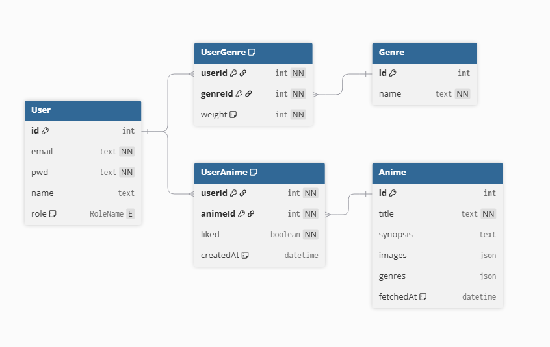

Struktūrskice
Priekšējā daļa
- app/
  - layout.tsx - izskārtojums, kas tiek pievienots katrai lapai
  - NavBar.tsx - navigācijas josla
  - globals.css - globalie stili
  - page.tsx - sākuma lapa
  - login/page.tsx - pieslēgšanās lapa
  - signup/page.tsx - reģistrācijas lapa
  - swipe/
    - page.tsx - galvenā interaktīvā lapa (servera komponente)
    - SwipeClient.tsx - galvenās interaktīvās lapas funkcionalitāte (klienta komponente)
  - library/
    - page.tsx - informācijas bibliotēka
    - AdminClient.tsx - administrācijas sadaļa informācijas bibliotēkā
  - dashboard/page.tsx - administrācijas panelis
Aizmugursistēma
- app/api
  - admin/library/route.ts - admin bibliotēkas api, lai mainītu datus datubāzē
  - anime/
    - feedback/route.ts - saņem lietotāja atsauksmi par izvēlēto anime
    - random/route.ts - api, atgriztu lietotājam jauns, neredzēts anime, pēc personilizācijas
  - login/route.ts - api, kas ļauj lietotājam pieslēgties
  - signup/route.ts - api, kas ļauj lietotājam reģistrēties
  - logout/route.ts - api, kas ļauj lietotājam atslēgties no konta
  - me/route.ts - api, kas pārbauda, vai lietotājs ir pieslēdzies
- lib/
  - auth.ts - izveido un pārbauda JWT autorizāciju, kā arī citas funkcijas saistībā ar autorizāciju
  - db.ts - inicializē un eksportē PrismaClient
  - jikan.ts - saistība ar jikan API un anime atgrizšana lietotājam pēc preferenses

Galvenās funkcijas
lib/jikan.ts - refillPool(userId: number)
Mērķis:
Izveidot un atgrizt sarakstu ar līdz 10 anime piedāvājumiem, kas tiek izmantoti lietotājam personalizētam vai vispārīgam ieteikumu sarakstam.
Galvenās darbības:
- Nolas, cik daudz anime lietotājs ir uzspiedis “patīk”, uz tā pamata nosaka vai atgriezt personalizētu vai vispārīgu ieteikumu sarakstu.
- Ja neveido personalizētu ieteikumu - izsauc API (https://api.jikan.moe/v4/top/anime) ar nejauši izvēlētu lapu no 1 līdz 5, ar ierobežojumu 25.
- Ja izmanto personalizāciju:
  - Izvelk pēdejos 5 lietotāja anime kuri atzīmēti ar “patīk” no datubāzes.
  - No šiem ierakstiem izvēlās nejauši vienu kandidātu, kas vēļ nav izmantoti iepriekšējā rekomendāciju apstrādē.
  - Apzīmē šo anime, kā izmantotu.
  - Izsauc API /anime/{mat_Id}/recommendations, ar izvēlēto anime mat_ID, lai dabūtu rekomendāciju.
- Pārbauda vai API atgriztā vērtība ir tukša, ja ir atgriež tukšu masīvu.
- Pārveido API ierakstus par iekšējo Anime tipu
- Filtrē tikai derīgus objketus, pārbauda vai ir mal_id, title, attēls un votes ir 0 vai lielāks par 5.
- Kārto masīvu pēc balsīm (votes) dilstošā secībā un samazina rezultātus līdz 10.
- Atgriež masīvu
lib\jikan.ts - takeFromPool(userId: number)
Mērķis:
Izvēlēties un argriezt vienu anime objektu no lietotāja paredzētā keša (pool). Ja nav pieejamu derīgu elementu kešā, uzpildīt kešu izmantojot refillPool vai top anime API, izfiltrēt jau skatītos un mēģināt vēlreiz.
Galvenās darbības:
- Pārbauda vai lietotājam iz izveidots userCache
- Iegūst lietotāja keša objektu.
- Sakārto kešu pēc balsīm dilstošā secībā
- Kamēr keša nav tukšs
  - Izņem pirmo elementu no keša
  - Pārbauda datubāzē vai lietotājs jau nav novērtējis šo anime
  - Ja lietotājs jau redzējis turpina ar nākamo elementu
  - Ja nav redzējis atgriež šo objektu
- Ja keša ir tukšs
  - Izsauc refillPool funkciju
  - Nolasa visus jau redzētos anime
  - Ja funkcija atgriež tukšu masīvu
    - Izsauc top anime API tieši un pārvērš rezultātus par iekšējiem Anime objektiem
    - No tiem izfiltrē jau redzētos
  - Ja refillPool atgriž rezultātus pievieno kešam izfiltrētu masīvu no jau redzētajiem.
- Pēc uzpildes funkcija rekursīvi izsauc sevi, lai atkārtoti mēģinātu izvēlēties vienu derīgu vienumu.
- Rezultātā atgriež vienu Anime objektu vai null.

Atkļūdošanas un akcepttestēšanas pārskats
Uzspiežot uz pogas ”Sign Up” atveras lapa /signup
Uzspiežot uz pogas ”Login” atveras lapa /login
Lapā /signup aizpildot “Username”, “Email” un “Password” un uzspiežot pogu Sign Up, lietotājs tiek aizvests uz /swipe lapu
Lapā /login ievadot nepareizu E-pastu un paroli lietotājam tiek parādīta kļūda, bet ievadot pareizus datus lietotājs tiek aizvests uz /swipe lapu
Atverot /swipe lapu parādās anime, tā nosaukums, žanri un attēls.
Lapā /swipe nospiežot uz “nepatīk” parādās jauns anime
Lapā /swipe nospiežot uz “izlaist” parādās jauns anime
Lapā /swipe nospiežot uz “patīk” parādās jauns anime, un paradās lapā /library
Spiezot filmai “nepatīk” lapā /library noteiktie top žanri samazinās
Spiežot filmai “nepatīk” lapā /library noteiktie top žanri palielinās
Atverot lapas /swipe un /library kamēr lietotājs nav pieslēdzies, lietotājs tiek aizvests un /login lapu
Lietotāji nevar redzēt citu lietotāju bibliotēkas preferences.
Lietotāja paroles datubāzē netiek saglabātas teksta formātā, bet tiek šifrētas.
Lietotājam netiek atkārtoti rādis anime, ja lietotājs nospiež “patīk” vai “nepatīk”
Lietotājam vienmēr tiek piedāvāts jauns anime, mazāk par 0,5s laikā

Lietotāja ceļvedis
Kas ir AniSwipe?
AniSwipe ir interaktīva anime atklāšanas platforma, kas ļauj ātri atrast un saglabāt seriālus, spiežot pogu “patīk” vai “nepatīk”, un izveidojot savu anime bibliotēku.
Kam paredzēts?
Lietotājiem, kuri velās atklāt jaunus anime, pēc programmas ieteikumiem.
Sākšana

Reģistrēšanās
- Atver mājaslapu.
- Noklikšķini “Sign up”.
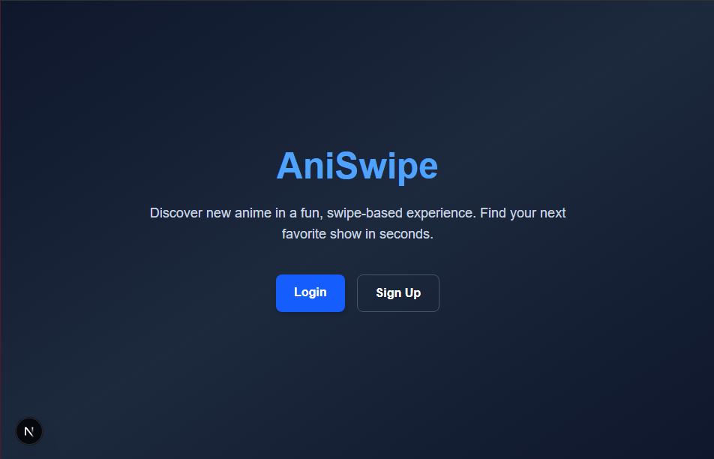
- Aizpildi laukus, “Username”, “Email” un “Password” ar savu lietotājvārdu, e-pastu un paroli.
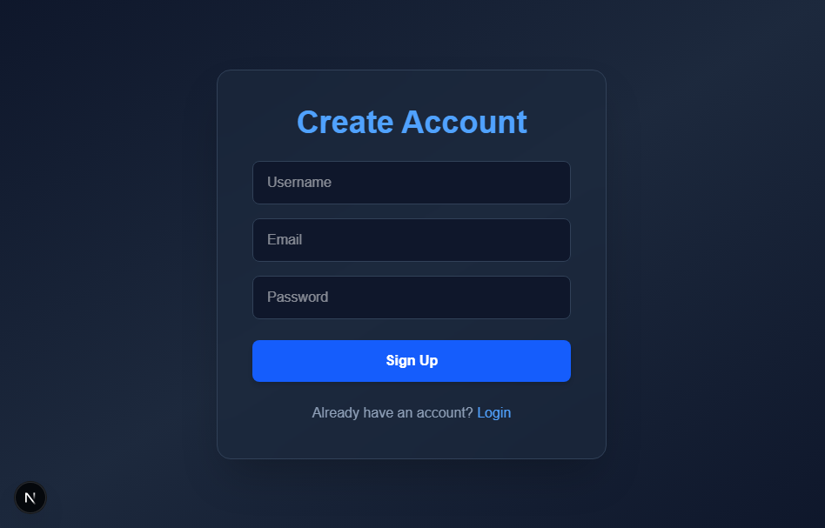
- Noklikšķini pogu “Sign Up”, pēctam atvērties lapa “Swipe”.
- Apskati filmu vai seriālu.
- Spied zaļo pogu ar sirsniņu, ja patīk.
- Spied sarkano pogu ar krustiņu, ja nepatīk.
- Sped zilo pogu, ja vēlies izlaist un redzēt citu filmu vai seriālu.
- Spied uz pogas “Library” augšējā labajā stūrī, lai atvērtu logu “Library” .un redzētu Anime, kurus esi atzīmējis ar patīk un savus Top žanrus.
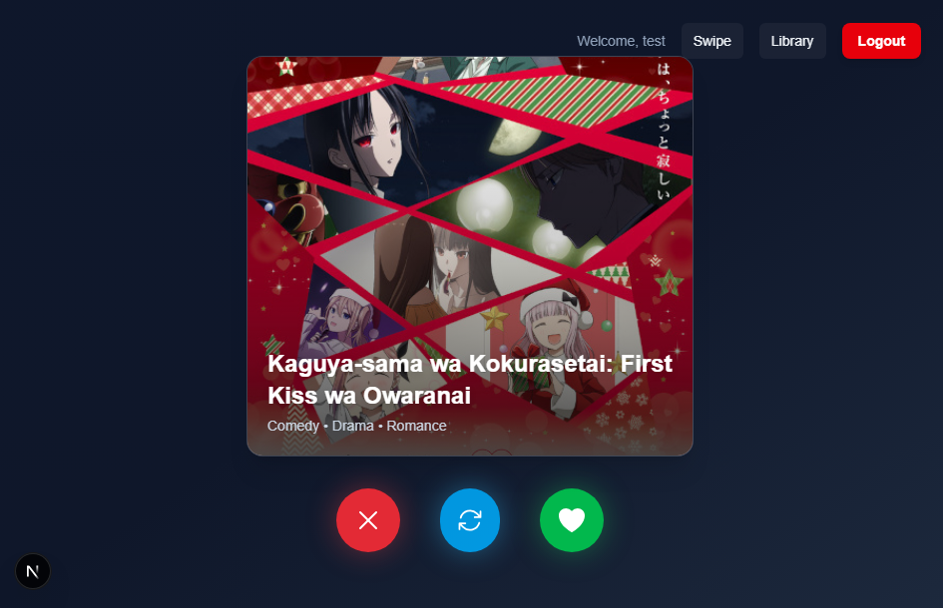
- Kad vēlies iziet no sava konta, spied sarkano pogu “Logout” augšējā labejā stūrī.
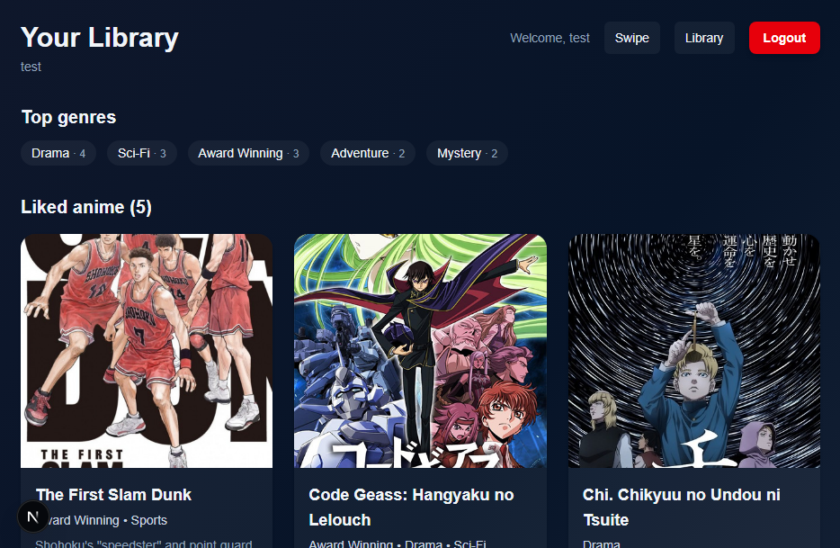
- Lai pieslēgtos atpakaļ savā kontā ievadi sava konta e-pastu logā “Email” un paroli logā “Password”
- Nospied pogu “Login”, lai pieslēgtos.
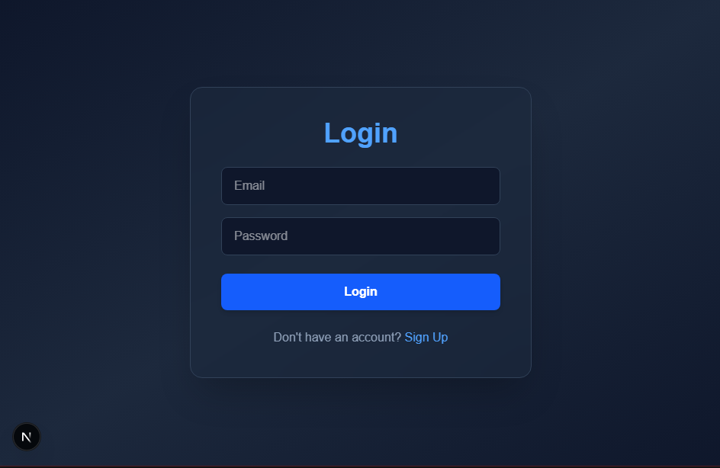

Secinājumi un nākamie uzlabojumi
Īsumā, palaušanās tikai uz Jikan API rekomendācijām, ne vienmēr dod pietiekami precīzi piemērotu rezultātu - tā kā tas ir saistīts ar cilvēka balsojumiem no citas filmas kontexta, tā rezultāts tiek ļoti limitēts un netiek pietiekami ņemt vērā lietotāja individuālās preferences. Tāpēc, lai to uzlabotu būtu jāizmanto gan ši metode, gan orģinālā metode balstoties pēc filmu žanriem, izmantojot lietotāja top žanrus kā sākumpunktu un pēc tam papildinot ar Jikan rekomendācijām. Turklāt vajadzētu arī izmantot vietnes iekšējos datus - lietotāju sistēmas vēsturi, “patīk” sarakstu un lietotāju savsarpējās līdzības, piemēram, piedāvājot anime, ko augsti novērtējuši lietotāji ar līdzīgiem profiliem.

Pielikums
Github: https://github.com/IKSAKS/aniswipe

